ΟΝΟΜΑ:________________________________

ΗΜΕΡΟΜΗΝΙΑ:__________________________

**ΦΥΛΛΟ ΕΡΓΑΣΙΑΣ**

**ΜΑΘΗΜΑΤΙΚΑ ΣΤ΄ ΤΑΞΗΣ**

**ΚΕΦ. 47 – ΤΟ ΠΗΡΕΣ ΤΟ ΜΗΝΥΜΑ; (ΑΛΛΟΙ ΤΥΠΟΙ ΓΡΑΦΗΜΑΤΩΝ)**

**Έρευνα**

Ρωτήθηκαν οι 145 μαθητές του 1ου Δημοτικού Σχολείου Ιωαννίνων για τις τροφές που περιλαμβάνει το δεκατιανό τους την ώρα του διαλείμματος. Οι απαντήσεις είναι οι εξής:

|  |  |
| --- | --- |
| **ΤΡΟΦΕΣ** | **ΠΑΙΔΙΑ** |
| Τοστ | 41 |
| σπιτική πίτα | 15 |
| φρούτα | 10 |
| κρουασάν | 32 |
| κουλούρι | 25 |
| συσκευασμένα σνακ | 22 |

**Δραστηριότητα 1**

* Ανοίξτε το λογισμικό MS Excel από τη συντόμευση που υπάρχει στην επιφάνεια εργασίας και μεταφέρετε τα δεδομένα σας σε ένα αρχείο.
* Στο κελί Α1 δώστε την επικεφαλίδα «ΤΡΟΦΕΣ». Έπειτα επιλέξτε το συγκεκριμένο κελί, βρείτε στο κύριο μενού το εικονίδιο  στη γραμμή εργαλείων και διαλέξτε ένα χρώμα ώστε να χρωματίσετε το κελί.
* Στο κελί Β1 δώστε την επικεφαλίδα «ΠΑΙΔΙΑ» και στη συνέχεια ακολουθήστε την ίδια διαδικασία όπως προηγουμένως, με τη μόνη διαφορά ότι θα πρέπει τώρα να διαλέξετε ένα διαφορετικό χρώμα.
* Στη στήλη Α τοποθετήστε τις επιλογές των τροφών και στη στήλη Β τον αριθμό των παιδιών που επέλεξαν την κάθε τροφή βασιζόμενοι στον παραπάνω πίνακα.
* Τέλος με πατημένο το ποντίκι σας επιλέξτε όλα τα κελιά, βρείτε πάλι στο κύριο μενού το εικονίδιο για τα περιγράμματα  στη γραμμή εργαλείων και πατήστε την επιλογή «όλα τα περιγράμματα», ώστε να ολοκληρώσετε τον πίνακα.



|  |  |
| --- | --- |
| ΤΡΟΦΕΣ | ΠΑΙΔΙΑ |
| τοστ | 41 |
| σπιτική πίτα | 15 |
| φρούτα | 10 |
| κρουασάν | 32 |
| κουλούρι | 25 |
| συσκευασμένα σνακ | 22 |

**Δραστηριότητα 2**

* Με πατημένο και πάλι το ποντίκι σας επιλέξτε όλα τα κελιά που περιέχουν δεδομένα .
* Από την καρτέλα «Εισαγωγή» στο κύριο μενού επιλέξτε από την υποκαρτέλα «Γραφήματα», τον καταλληλότερο τύπο γραφήματος για να παρουσιάσετε τα δεδομένα σας.
* Με το αριστερό πλήκτρο του ποντικιού πατήστε δύο φορές διαδοχικά τον τίτλο του γραφήματος και δώστε νέο τίτλο «Διατροφικές συνήθειες στο διάλειμμα».
* Τέλος πατήστε το κουμπί office , επιλέξτε την επιλογή  και αποθηκεύστε την εργασία σας με τίτλο «Διατροφικές συνήθειες στο διάλειμμα» στην επιφάνεια εργασίας.



**Δραστηριότητα 3**



* Γιατί επιλέξατε αυτόν τον τύπο γραφήματος;

__________________________________________

__________________________________________

* Ποιο δεκατιανό προτιμούν περισσότερο τα παιδιά;

__________________________________________

* Ποιο δεκατιανό προτιμούν λιγότερο;

__________________________________________

* Πόσα παιδιά επιλέγουν πιο υγιεινό κολατσιό;

__________________________________________

* Τι θα προτείνετε ώστε περισσότερα παιδιά να αποκτήσουν καλύτερες διατροφικές συνήθειες;

__________________________________________

__________________________________________

__________________________________________

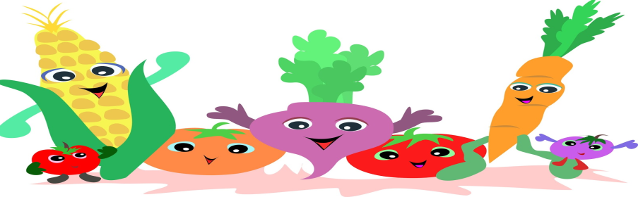

ΣΩΣΤΗ ΔΙΑΤΡΟΦΗ

ΚΑΛΗ ΖΩΗ!